
T.C.
PAMUKKALE ÜNİVERSİTESİ
SAĞLIK ARAŞTIRMA VE UYGULAMA MERKEZİ
“ “Sağlıklı yaşam, mutlu bireyler, güler yüzlü toplum”

DİZ ARTROSKOPİ AMELİYATI SONRASI EVDE BAKIM EL KİTABI
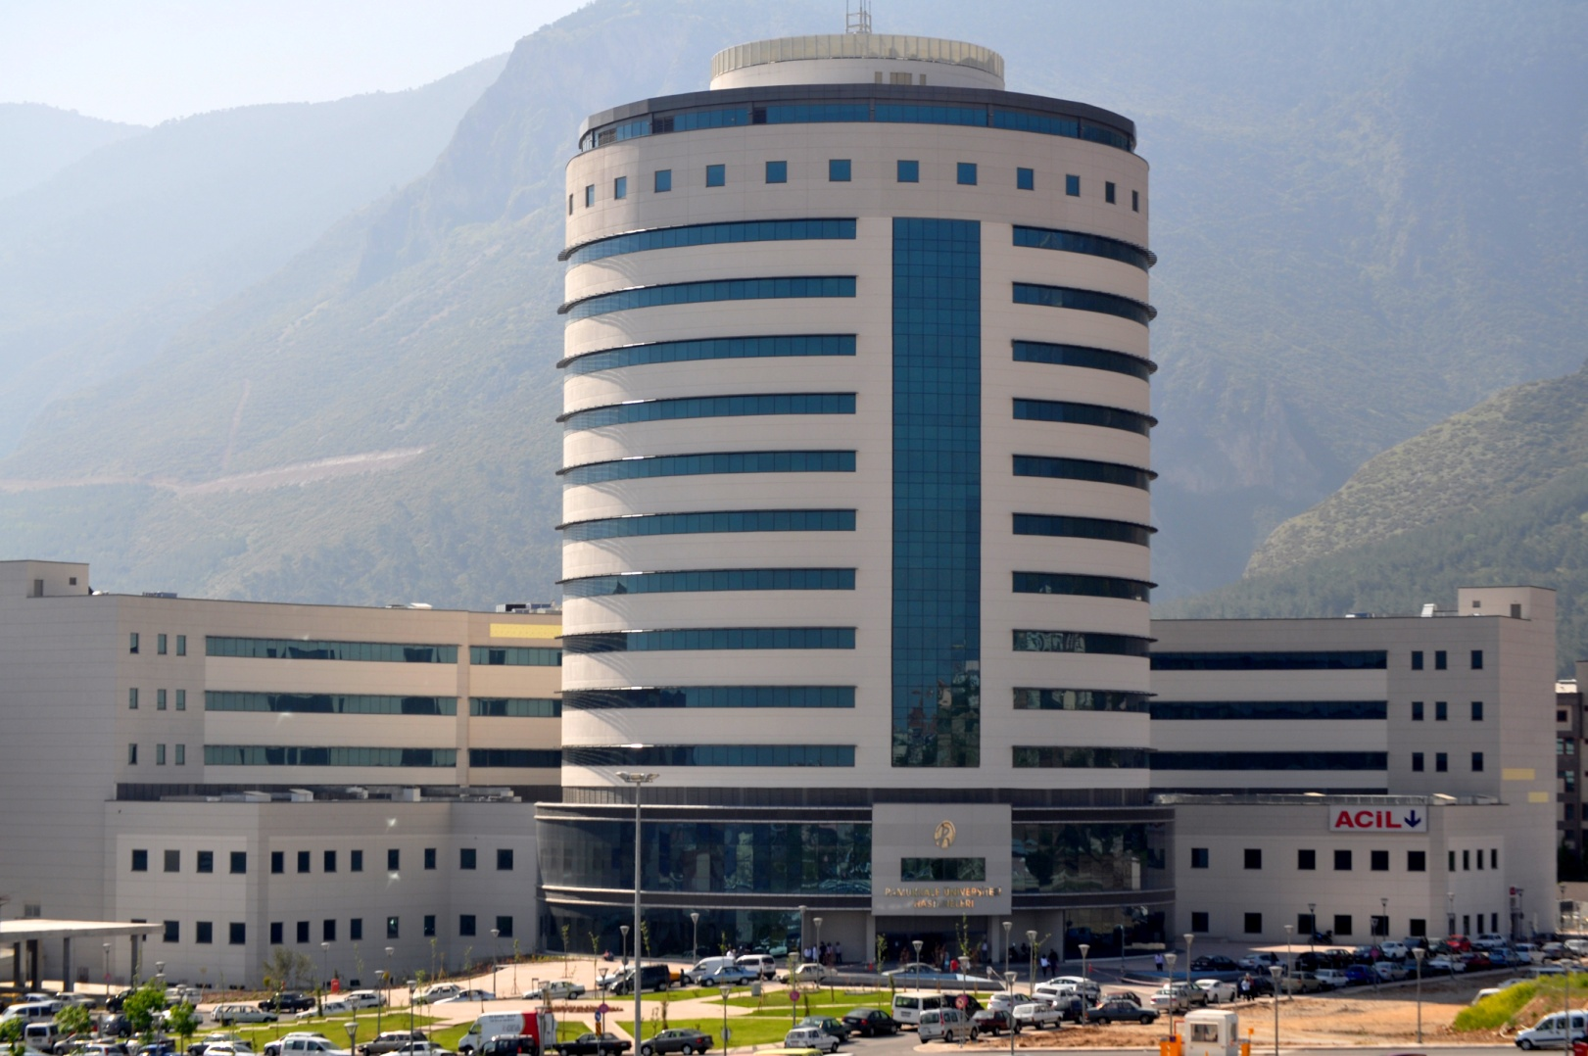

DİZ ARTROSKOPİ AMELİYATI
SONRASI EVDE BAKIM İLKELERİ
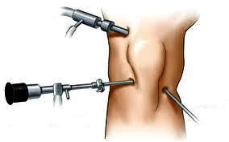
296 6000
296 6001
HERHANGİ BİR PROBLEMİNİZ OLDUĞU ZAMAN BİZİ

NO'LU TELEFONLARDAN ARAYABİLİRSİNİZ.
- Artroskopi sonrası doktorunuzun istemi doğrultusunda ve önerdiği süreler kadar dizinizi yüksekte tutmalısınız.
- Artroskopi sonrası dizinizde ağrı ve şişme olmaması için soğuk buz paketlerini bir havluya sararak dizinize 15-20 dk süreyle koyup bekletin sonra 40-45 dk ara verin. Bu işleme dizinizin etrafındakı şişlik geçinceye kadar devam edin
- Artroskopi sonrası 24-28 saat ayağınızı sadece tuvalete gidip gelmek için kullanmalı ve doktorunuz tarafından önerildi ise koltuk değneği kullanmalısınız.
- Artroskopi yapılan diziniz problemsiz bir şekilde eski durumuna gelebilmesi çin size gösterilen egzersizleri ve önerileri düzenli olarak uygulayın. Her egzersiz sonrası dizinizi dinlendirin.
- Artroskopi ve egzersiz sonrası ağrınız olabilir. Doktorunuzun size önerdiği ağrı kesicileri kullanabilirsiniz.
- Artroskopi sonrası en az 2-4 hafta boyunca uzun süre ayakta durmayın.
- 15 gün boyunca araç kullanmayınız.
- İlaçlarınızı doktor ve hemşirelerin verdiği bilgi doğrultusunda doğru dozda ve doğru zamanda kullanmalısınız
- İlaçlarınızın etkilerini ve olası yan etkilerini öğrenmelisiniz
- Başka bir hastalığınızdan dolayı kısıtlamanız yoksa normal diyet alabilirsiniz.
- Dizinizde ağrı ve şişlik oluştuysa şişen dizinizde diğerine göre artan bir sıcaklık varsa yara yerinden iltihaplı bir akıntı geliyorsa hemen ortopedi polikliniğine başvurunuz.
- Taburcu edildikten sonra doktorunuz tarafından aksi belirtilmediyse gün aşırı pansuman yaptırınız
- Taburcu edildikten sonra doktorunuz tarafından aksi belirtilmediyse ameliyatın 15. Gününde dikişlerinizi aldırmak üzere ortopedi polikliniğine kontrole geliniz.
- Şeker hastalığınız var ise dikişleriniz ameliyatın 21. Gününde alınmalıdır.
- Dikişleriniz alınana kadar su değidirmemelisiniz
- Dikişler alındıktan 2 gün sonra duş şeklinde banyo yapabilirsiniz.

